ГОСУДАРСТВЕННОЕ СОБРАНИЕ  (ИЛ ТУМЭН)  РЕСПУБЛИКИ САХА (ЯКУТИЯ) | 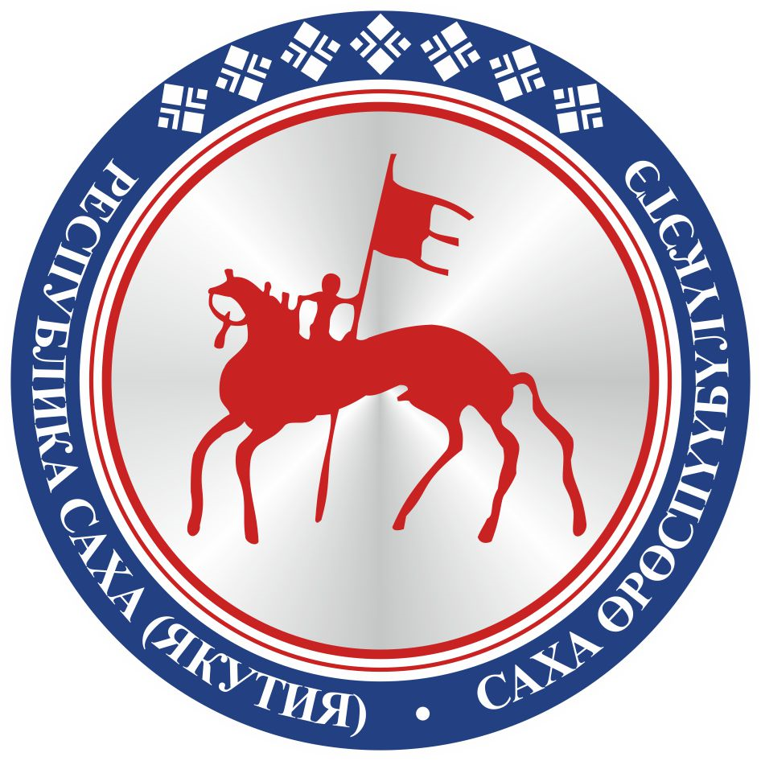 | САХА ЈРЈСПҐҐБҐЛҐКЭТИН  ИЛ ТYMЭНЭ
П О С Т А Н О В Л Е Н И Е |  | У У Р А А Х

О законодательной инициативе Законодательного Собрания
Вологодской области по внесению в Государственную Думу Федерального
Собрания Российской Федерации проекта федерального закона «О внесении изменений в Федеральный закон «Об общих принципах организации
местного самоуправления в Российской Федерации»

Государственное Собрание (Ил Тумэн) Республики Саха (Якутия) п о с т а н о в л я е т:
1. Поддержать законодательную инициативу Законодательного Собрания Вологодской области по внесению в Государственную Думу Федерального Собрания Российской Федерации проекта федерального закона «О внесении изменений в Федеральный закон «Об общих принципах организации местного самоуправления в Российской Федерации».
2. Направить настоящее постановление в Законодательное Собрание Вологодской области.
3. Настоящее постановление вступает в силу с момента его принятия.

Председатель Государственного Собрания
(Ил Тумэн) Республики Саха (Якутия) П.ГОГОЛЕВ

г.Якутск, 25 апреля 2019 года
ГС № 197-VI

